Řadič sběrnice POWERLINK: na míru každé aplikaci
Mimořádně flexibilní možnosti konfigurace nového řadiče sběrnice POWERLINK X67 s krytím IP67 od společnosti B&R z něj činí nepostradatelnou standardní součást všech náročných automatizačních aplikací. Modul je vybaven 12 digitálními kanály, které lze podle konkrétních potřeb konfigurovat jako vstupy nebo výstupy.
Analogový kanál s rozsahem 0–20 mA dále rozšiřuje okruh potenciálních aplikací tohoto řadiče sběrnice POWERLINK. Volně konfigurovatelný vstupní filtr nabízí další flexibilitu při implementaci projektů. Jeden vstup lze kromě toho použít pro čítač událostí. Všechna připojení používají standardní konektory M12.
Modul POWERLINK má dva síťové konektory, což umožňuje zapojení do série.
Flexibilní rozšiřování
Díky použití vzdáleného rozhraní lze řadič sběrnice POWERLINK rozšířit o další moduly X67 nebo X20 i na dlouhé vzdálenosti. Uživatelé mají k dispozici téměř neomezenou volnost při návrhu systémů.

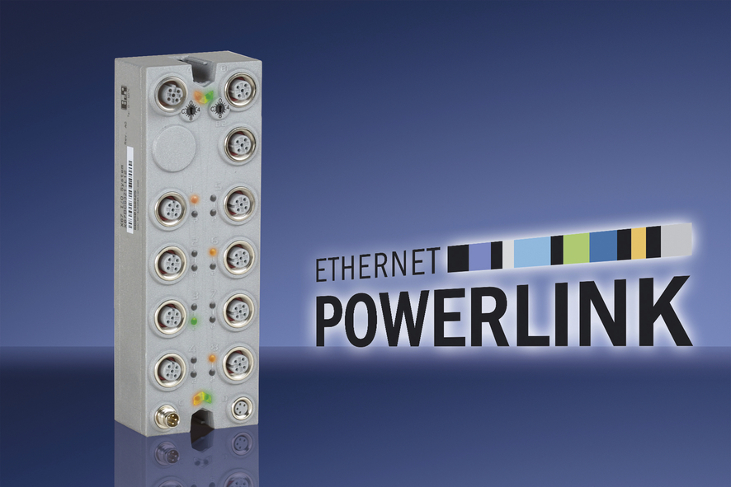
Nový řadič sběrnice POWERLINK X67 od společnosti B&R nabízí uživatelům téměř neomezenou volnost při návrhu systémů.

O společnosti B&R
Společnost B&R, jako jedna z divizí skupiny ABB, je celosvětovým lídrem v oblasti průmyslové automatizace se sídlem v Rakousku. B&R kombinuje nejmodernější technologie s pokročilým inženýrstvím a poskytuje zákazníkům v téměř každém průmyslovém odvětví kompletní řešení pro automatizaci strojů a výrobních zařízení, řízení pohybu, HMI a integrovanou bezpečnostní techniku. Díky komunikačním standardům pro průmyslový internet věcí, včetně OPC UA, POWERLINK a openSAFETY, a svému vývojovému prostředí Automation Studio B&R neustále stanovuje trendy v automatizaci. Inovativní duch, který udržuje společnost B&R na špici průmyslové automatizace, je poháněn závazkem zjednodušovat procesy a překonávat očekávání zákazníků. Další informace naleznete na adrese www.br-automation.com.
Více informací najdete na www.br-automation.com

